**Broken Calculator**

Tentunya kalian semua pernah menggunakan sebuah alat hitung bernama kalkulator. Pernahkah kalian perhatikan ada berapa garis pada setiap angka di kalkulator dan bagaimana letak susunan garis-garisnya? Display angka pada kalkulator yang memiliki tinggi 2 garis pada setiap angkanya akan terlihat seperti ini :

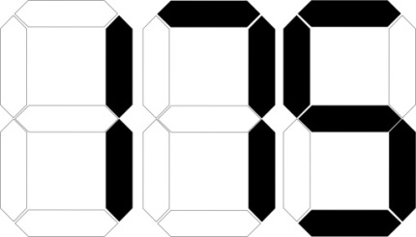 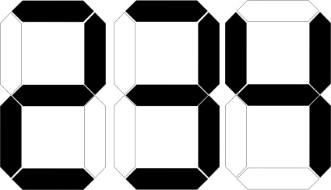 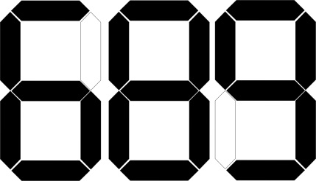

Pada gambar pertama, angka 1 memerlukan 2 buah garis, angka 7 memerlukan 3 buah garis, dan angka 5 memerlukan 5 buah garis. Hal yang mudah bagi kita untuk menghitung berapa gariskah yang kita butuhkan untuk membentuk sebuah angka. Misalkan untuk membentuk angka 175, kita membutuhkan 10 buah garis (2 + 3 + 5). Sedangkan untuk membentuk angka 234 dan 689, masing-masing membutuhkan 14 garis dan 19 garis.

Namun bagaimana jika kalkulator tersebut rusak? Kerusakan kalkulator ini menyebabkan setiap angka akan saling menempel dan menggunakan garis yang sama. Semua bagian kiri dari display angka(kecuali angka paling kiri) akan bergabung dengan bagian kanan angka setelahnya. Sehingga garis putih pada bagian kanan sebuah angka akan menjadi hitam jika angka berikutnya memerlukan sebuah garis hitam di bagian kirinya pada posisi tersebut. Sedangkan garis hitam akan tetap hitam. Misalkan bilangan 175, 234, dan 689 akan tergambar menjadi :

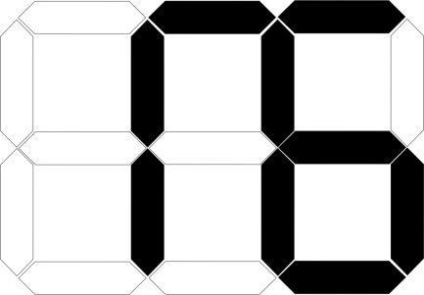 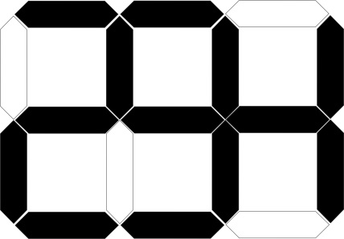 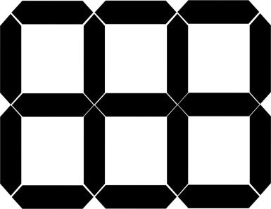

Pada gambar di atas, bilangan 175 memerlukan 9 buah garis, bilangan 234 memerlukan 13 garis, sedangkan bilangan 689 memerlukan 17 garis.

Tugas kalian adalah membuat program untuk menghitung berapakah garis yang dibutuhkan untuk membuat sebuah bilangan yang akan ditampilkan ke layar kalkulator rusak tersebut.

**Spesifikasi Input**

Input diawali oleh sebuah bilangan bulat positif ***n*** yang menyatakan banyaknya kasus (***n*** ≤ 19). Tiap kasus akan terdiri dari sebuah baris ***t*** yang berisi bilangan bulat positif (***t*** ≤ 1000000000).

**Spesifikasi Output**

Untuk masing-masing kasus, keluarkan dalam 1 baris, jumlah garis yang dibutuhkan untuk menampilkan bilangan tersebut ke layar kalkulator yang rusak.

**Contoh input** :

3

175

234

689

**Contoh output** :

9

13

17